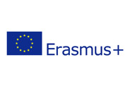

PRIJAVA ZA SUDJELOVANJE U PROJEKTU
„Our EU journry-Naše EU putovanje“
DANSKA

Ime: | Prezime:
Datum rođenja: | Adresa: ulica, broj, mjesto, broj pošte
Mobitel: | E-mail adresa:
Mobitel roditelja:

Škola i razred: | Zanimanje:

Prijavljujem se za sudjelovanje u projektu „Our EU journry-Naše EU putovanje“ i
želim sudjelovati u projektu u svrhu obavljanja stručne prakse u Danskoj koja će ukupno trajati 14 dana

Potpis

____________________________

U Splitu,__________________ 2017.

Motivacijsko pismo (Zašto želim sudjelovati u ovom projektu?)

